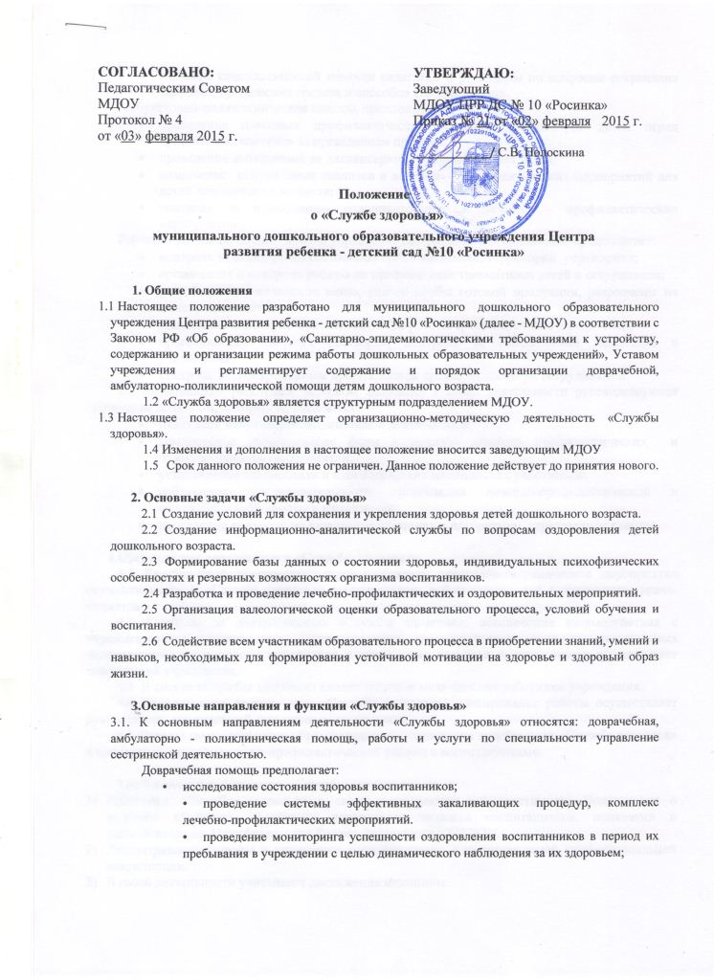

• оказание консультативной помощи педагогам и родителям по вопросам сохранения здоровья, применения средств и способов его укрепления.
• Амбулаторно-поликлиническая помощь предполагает:
- проведение плановых профилактических осмотров и осмотров детей перед прививками; контроль за проведением прививок;
- проведение наблюдений за диспансерной группой больных детей;
. • • назначение контрольных анализов и лечебно - профилактических мероприятий для
детей дошкольного возраста;
• контроль за проведением оздоровительных и лечебно - профилактических мероприятий.
Работы и услуги по специальности управление сестринской деятельностью предполагает: . • контроль за санитарным состоянием всех помещений, территории учреждения;
- организация и контроль работы по профилактике травматизма детей и сотрудников;
- разработка и составление меню, снятие пробы готовой продукции, разрешение на выдачу пищи детям;
- проведение санитарно-просветительской работы среди персонала и родителей;
- приготовление хлорных растворов, контроль за выполнением дезрежима в учреждении;
w • контроль за своевременным прохождением сроков медосмотра сотрудниками.
• 3.2 Медицинские работники «Службы здоровья» в своей деятельности руководствуются системным подходом, который предполагает:
- охват всех направлений медицинской деятельности;
- комплексное использование форм и методов лечебно- профилактических и оздоровительных мероприятий;
- установление взаимосвязи и взаимодействия медицинских работников;
- соблюдение последовательности организации лечебно-профилактической и оздоровительной работы в учреждении;
- проведение контроля по заранее разработанным алгоритмам, структурным схемам.

4.0рганизация деятельности «Службы здоровья»
4.1 Лечебно-профилактические, оздоровительные, санитарно-гигиенические мероприятия
осуществляются в «Службе здоровья» медицинскими работниками под руководством врача-
педиатра.
4.2 Контроль за деятельностью «Службы здоровья», обеспечение взаимодействия с
_ учреждениями и организациями здравоохранения, представителями управления дошкольных
подразделений по вопросам сохранения и укрепления здоровья воспитанников осуществляет заведующий учреждения.
4.3 В состав «Службы здоровья» входят штатные медицинские работники учреждения..
- Координацию деятельности «Службы здоровья», планирование работы осуществляет руководитель, назначенный заведующим учреждения.
- Органы самоуправления образовательного учреждения содействуют «Службе здоровья» в проведении оздоровительно-профилактической работы с воспитанниками.

Требования к работникам «Службы здоровья»
- Работники «Службы здоровья» в своей деятельности руководствуются Положением о «Службе здоровья», содействуя укреплению здоровья воспитанников, приказами и распоряжениями Минобразования России, заведующего МДОУ.
- Рассматривают вопросы и принимают решения строго в границах своей профессиональной компетенции.
- В своей деятельности учитывают достижения медицины.
- Применяют современные научно-обоснованные методы диагностики, профилактики и коррекции.
- В решении вопросов руководствуются интересами ребенка, задачами его полноценного развития. •
- Оказывают консультативную помощь педагогам и родителям по вопросам оздоровления детей дошкольного возраста.

